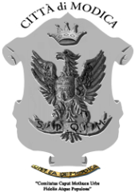

Città di Modica

www.comune.modica.gov.it

Settore I

UFFICIO ELETTORALE

AVVISO

**ELEZIONI DEL PRESIDENTE DELLA REGIONE E DELL’ASSEMBLEA REGIONALE SICILIANA DEL 05 NOVEMBRE 2017.**

VISTA LA CIRCOLARE PREFETTIZIA N. 21095/3/ELARS 2017/S.E. DEL 07/09/2017, SI COMUNICA CHE A DECORRERE DA SABATO 16 SETTEMBRE 2017 E FINO A GIOVEDI’ 05 OTTOBRE 2017, L’UFFICIO ELETTORALE DEL COMUNE , PER ASSICURARE AGLI ELETTORI LA POSSIBILITA’ DI OTTENERE IL CERTIFICATO DI ISCRIZIONE NELLE LISTE ELETTORALI E DI SOTTOSCRIVERE LE LISTE PROVINCIALI E REGIONALI, EFFETTUERA’ IL SEGUENTE ORARIO DI APERTURA:

**DAL LUNEDI AL VENERDI DALLE 07,30 ALLE 13,30 E DALLE 15,00 ALLE 19,00:**

**IL SABATO E LA DOMENICA DALLE 8,00 ALLE 13, 00 E DALLE 15,00 ALLE 18,00.**

MODICA LI 14/09/2017 L’UFFICIALE ELETTORALE